AUTORIZACIÓN DE MATERIALES

Por la presente, autorizo al grupo C3.021 a utilizar los materiales que he desarrollado durante la primera o segunda convocatoria. Confirmo que estoy de acuerdo con el uso de estos materiales y entiendo que se me dará el debido crédito. Este acuerdo es un entendimiento mutuo y sirve para evitar cualquier malentendido relacionado con el plagio.

Firma del Autor de los Materiales:

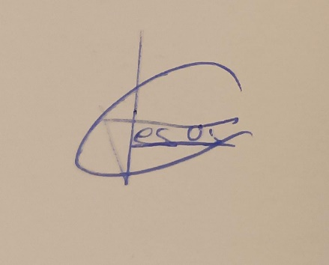

Nombre: Jesús Fernández Rodríguez  
Fecha: 16/09/2024